Управление образования Сосновского муниципального округа
Муниципальное бюджетное образовательное учреждение
дополнительного образования
«Детско-юношеский центр»

Исследовательский проект на тему

«Охрана и восстановление водных ресурсов ».

Выполнила:
Аникина Н.В.,
педагог-психолог,
педагог дополнительного образования

р.п. Сосновское,
2024 год

Содержание

Введение | 3
1.Туристско-рекреационные ресурсы Сосновского района Нижегородской области для организации активного туризма | 5
1.1 Знакомство с Сосновским районом Нижегородской области | 5
- Природа Сосновского района, как главная составляющая для активного отдыха | 5
1.3 Рекреационные объекты района | 13
2. Технология проектирования тура | 15
- Организация тура выходного дня на территории Сосновского района | 17
3.1 Программа обслуживания туристов по маршруту «Красота родного края» | 17
3.2 Экономическое обоснование туристского маршрута | 20
Заключение | 21
Список использованной литературы | 22

Введение

Одним из признаков развитости социальной и экономической систем регионов является рекреационное обеспечение, в том числе и туризм. Сегодня туризм возглавляет список важнейших социально-экономических отраслей мировой экономики. Он становится стилем жизни миллионов людей на нашей планете. Его благотворное влияние на развитие политических, социальных, культурных связей и межличностных отношений в международном масштабе стало для всех очевидным фактом.
Туризм прекрасен тем, что каждый находит в нем то, что хочет. Кому-то нравятся горы, кому-то реки, кто-то любит отдыхать на пляже, а другие - испытать себя на прочность. Натянутые нервы тоже, как ни странно, могут помочь человеку снять усталость. Этому служит набирающий силу во всем мире, и особенно в России, активный туризм. Все больше людей стремятся увидеть красоты подводного мира, спуститься по горному склону на лыжах и даже просто пройти по лесу.
Актуальность выбранной темы изучения обуславливается тем, что туризм является одним из путей воспитания молодого поколения. Для того чтобы уважать, любить и ценить природу, страну, свой народ нужно, как можно ближе, познакомиться в её культурой, историей, своими глазами увидеть всю красоту окружающего мира.
Сосновский район Нижегородской области обладает значительным потенциалом для реализации программ активного туризма. Одной из достопримечательностей природы Сосновского района можно по праву назвать реку Серёжа. Берущая свое начало в Перевозском районе, река и ее притоки создают уникальный по своей красоте уголок среднерусской природы. Красоту озер нужно видеть или говорить о них стихами, не случайно их называют «голубыми жемчужинами». Зона озер с лесными массивами составляют лесную кладовую района.
В настоящее время имеется необходимость разработки комплекса мер по организации экскурсионных и туристических поездок учащихся образовательных учреждений общего образования, начального, среднего и высшего профессионального образования. Это необходимо для того, чтобы показать возможности района для развития активного туризма для молодежи и школьников.
Объект настоящей работы - технологии и ресурсы активного туризма.
Предмет - технологии и ресурсы формирования турпродуктов активного туризма для подростков и молодежи Нижегородской области.
Цель исследования - разработать проект туристического продукта «Красота родного края» для групп учащихся старшего звена школы и молодежи Сосновского района и близлежайших районов, а также г. Нижнего Новгорода.
Задачи работы:
- рассмотреть ресурсы Сосновского района для организации активного туризма;
- дать общую характеристику технологии создания и реализации маршрута турпродукта активного отдыха ;
- разработать программу турпродукта «Красота родного края»;
- дать экономическое обоснование турпродукта «Красота родного края».

- Туристско-рекреационные ресурсы Сосновского района Нижегородской области для организации активного туризма
1.1 Знакомство с Сосновским районом Нижегородской области

Сосновский район расположен на юго-западе Нижегородской области и граничит с Павловским, Богородским, Дальнеконстантиновским, Арзамасским, Ардатовским, Навашинским и Вачским районами. Сосновский район образован в 1935 году путем выделения из Павловского района.
Общая площадь Сосновского района составляет 72,8 тыс. га., из которой – 58,3 тыс. га покрыта лесом. В основном преобладают сосновые и сосново-еловые леса, но ближе к Павловскому району распространены широколиственные дубравы.
Сосновский район – территория, представляющая собой сеть металлообрабатывающих промышленных предприятий. Отличительными особенностями района, с точки зрения инвестиционной привлекательности, являются:
- выгодное географическое положение: небольшая удаленность от Н.Новгорода и близость к индустриальному городу Павлово-на-Оке;
- развитие транспортной сети, близость к железнодорожной станции, находящейся в г. Павлово-на-Оке в 20 км, близость к водному транспорту (в г. Павлово-на-Оке), устойчивое автомобильное сообщение;
- наличие сырьевых ресурсов; более 50% территории района составляют лесные массивы, большой запас торфа, который можно использовать как удобрение и топливо, есть песчаные карьеры, используемые в строительстве.
Населенные пункты в районе размещены неравномерно, основная их концентрация приходится на северо-запад района, ближе к Павловскому району.
По данным органов государственной статистики численность населения Сосновского района на 01.01.2018 г. составила – 18896 человека.
Средний возраст населения Сосновского муниципального района равен 38,5 лет, по Приволжскому федеральному округу (38,9 года), что практически соответствует среднему возрасту населения Российской Федерации (38,8 года).
В районе наиболее развиты следующие отрасли экономики: промышленное производство, сельское хозяйство, оптовая и розничная торговля, оказание транспортных услуг и связи.

1.2 Природа Сосновского района, как главная составляющая для активного отдыха

Мало кто знает, что Сосновский район Нижегородской области имеет особенный экологический статус. Памятники природы в Сосновском районе занимают значительную часть от всей площади. Они сохраняют участки высоковозрастных сосновых лесов, уникальные карстовые озера и лесную реку Сережа.
Сосновский район находится в центральной части ЗападногоПредволжья. Северную часть района занимали хвойно-широко-лиственные леса, создавшие под собой достаточно богатые почвы. На юге вдоль реки Сережи рельеф формировали карстовые процессы и ветер, воздвигавший дюны из песков, отложенных ледниковыми водами. Здесь возникла сложная мозаика сообществ: хвойно-широко-лиственные леса, остепненные боры, болота, множество карстовых озер и пойменные дубравы в долине реки Сережи. Северная часть района превратилась в агроландшафт: поля с островами молодых лесов и лентами лугов вдоль малых рек. Природа южной части района сохранилась значительно лучше. Здесь сохранился единый массив природных экосистем со многими редкими видами живых организмов. Этот массив вместе с примыкающим Пустынским лесо-озерным комплексом (Арзамасский район) – ядро экологического каркаса Русской равнины, ключевая орнитологическая территория всемирного значения.
По Сосновскому району в перечень включены 10 памятников природы и 3 проектируемых особо охраняемых природных территории Сосновского района (государственный природный заказник Пустынский, озеро Рой и прилегающий лесной массив, система карстовых озер:Шишовское, Подборное, Черепаха).
Памятники природы занимают значительную часть площади района. Вот лишь некоторые из них:

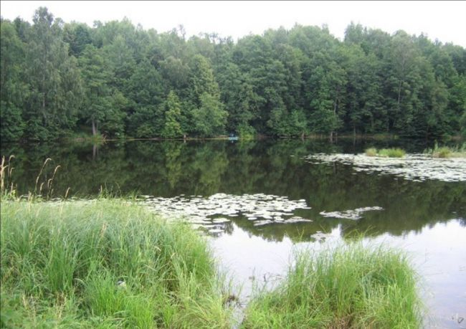Озеро Развино
Местоположение: от р. п. Сосновское на юго-восток 13 км, отс. Рожок на северо-восток 5 км, от д. Бочиха на юго-запад 4 км
Назначение: охрана ценофонда (типичные биоценозы низинных и переходных болот); охрана генофонда (место обитания редких видов животных и произрастания редких видов растений); научное (зоологическое, ботаническое); ресурсоохранное (клюква, голубика).
Озеро Развино расположено на первой надпойменной террасе и в правобережной пойме реки Сережи. Оно образовалось свыше 5000 лет назад.
Большую часть территории занимают типичные для низинных лесных болот растительные сообщества. Древостой в них образован ольхой черной и березой пушистой. Возраст деревьев на разных участках от 40 до 100 лет. В разреженном подлеске встречаются крушина, черная смородина, ива ушастая. Местами густые заросли образует хмель. В травостое в разных местах доминируют осоки вздутая и пузырчатая, белокрыльник болотный. Здесь встречается северный вид очеретник белый, а также занесенные в Красную книгу Нижегородской области осока малоцветковая и ива черниковидная. Местность богата клюквой, а по окраинам много голубики. 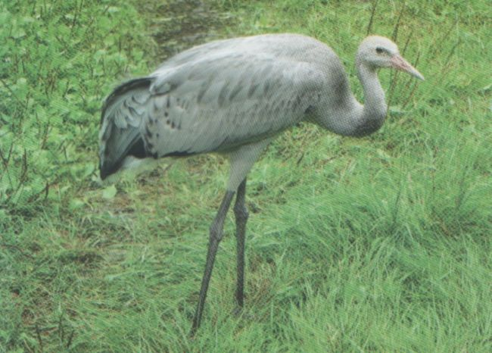Здесь гнездится серый журавль, занесенный в Красную книгу Нижегородской области.

Озеро Чистое-1.
Местоположение: от районного центра п. Сосновское на юг 18 км, от с. Груздовикна северо-восток 1,8 км от с. Рожок на юго-запад 2,5 км
Назначение: охрана генофонда (редкие виды растений и животных); охрана ценофонда (типичные биоценозы верховых и переходных болот); водоохранное (для р. Чара); ресурсоохранное (клюквенник); рекреационное.
Памятник природы расположен на первой надпойменной террасе р. Чара, которая протекает вдоль его западной границы. Полыми водами территория не заливается. Озеро начало формироваться в карстовой котловине около 3000 лет назад.
Древостой здесь образован сосной в возрасте около 90 лет. Высота деревьев 8-12 м, диаметр стволов 30-55 см. Разреженный разновозрастный подрост сложен сосной и березой. В травяно-кустарничковом ярусе преобладает пушица, встречаются болотный мирт, багульник, голубика, единично – осока волосистоплодная. Клюква занимает около 10% поверхности. Окраины озера переходные, здесь в основном представлены сосново - березово-осоково-сфагновые сообщества. Местами много клюквы: она занимает до трети поверхности мохового покрова. На юго-востоке находится осоково-сфанговая топь, где древостой отсутствует. На берегах растет ива черниковидная и гнездится серый журавль, занесенные в Красную книгу Нижегородской области

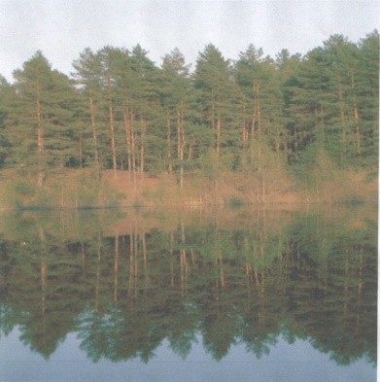Карстовые ландшафты с. Рыльково
Местоположение: от р. п. Сосновское на юго-запад 9 км, от с. Рыльковона юг 0,5 км.
Назначение: охрана генофонда (редкие виды животных и растений); охрана ценофонда (экосистемы высоковозрастных сосновых лесов); научное (ботаническое, геологическое, ландшафтоведческое), водоохранное, рекреационное, эстетическое.
Территория памятника природы отличается необычным рельефом и геологическим строением. Здесь соседствуют песчаные дюны высотой до 12 м и многочисленные карстовые воронки. Дюны укреплены сосновым лесом.
Карстовые провалы расположены так густо, что дюны практически не просматриваются. Местами соседние воронки сливаются, образуя желоба, самые крупные из которых достигают длины более 200 м при ширине 30-50 м. на склонах крупных старых провалов часто имеются более мелкие и молодые. В результате карстовых процессов сформировались поноры и скрытые подземные полости.
Это едва ли не единственное место в области, где мощная толща гипсов (сакмарского яруса нижней перми) практически выходит на поверхность, не будучи перекрыта глинами и известняками. В растительном покрове преобладают боры сложные и степненные, занимающие более трех четвертей его территории. Небольшую часть площади занимают осинники (16%) и березняки (4%). Материковые (суходольные) луга – полевичники, белоусники, щучники, использовавшиеся в качестве выгонов – занимают 1,2%. В глубоких карстовых провалах образовались озера, наиболее древние из них уже превратились в болота. Самое большое площадью 2 га, оно переходное сосново-березово-осоково-сфагновое. Самый большой водоем – карстовое озеро Рязаново площадью 1,4 га. Его берега и склоны котловины крутые; прибрежная и водная растительность почти отсутствует.

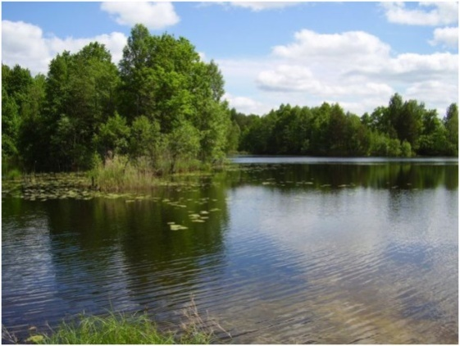Карстовое озеро Рязаново
На территории памятника природы зарегистрированы виды, занесенные в Красную книгу Нижегородской области – летучая мышь рыжая вечерница и растение западноевропейских дубрав зеленчук желтый.

Озеро Токмарево
Местоположение: от районного центра п. Сосновское на юго-запад 11 км, от с. Рыльковона юго-запад 3,5 км, от с. Лесуново на запад 1 км, от д. Кайдалово на юго-восток 4,5 км.
Назначение: охрана генофонда (редкие виды животных и растений), охрана ценофонда (типичные биоценозы карстовых озер, сосновых боров, ельников, низинных и переходных болот); научное (зоологическое, ботаническое); водоохранное (для реки Сережи).
На территории памятника природы представлены типичные участки низинных и переходных болот, сосновых боров и ельников, а также карстовое озеро Токмарево, служащие местообитаниями редких видов животных и растений.
Низинные черноольховые и березовые болота, перемежающиеся с участками ельников приручьевых, занимают 45% территории. Большая их часть пройдена пожарами 1972 г., после которых вырос молодой березовый древостой с участием ольхи черной и ели.
Фрагменты сохранившихся столетних черноольшаников занимают около 50 га. В уцелевших приручьевых ельниках возраст елей достигает 110-140 лет, березы и ольхи черной – 100 – 120 лет. Сохранился участок ельника-кисличника. В нем древостой образуют ель и сосна с небольшой примесью березы и ольхи черной. Ель и сосна имеют возраст 130-140 лет. В подлеске встречаются крушина ломкая, рябина, малина, можжевельник. В травяно-кустарничковом ярусе доминируют кислица обыкновенная, много брусники, черники, костяники.
Среди низинных болот и ельников расположено карстовое озеро Токмарево (7,3 га). Оно неправильной формы, вытянуто с северо-запада на юго-восток. Все его берега низкие. По урезу воды тянется узкая полоса зарослей прибрежного папоротника телептериса болотного. На северо-западной оконечности озера вдоль берега тянется сплавина шириной 10-15 м. Здесь на сплошном ковре сфагновых мхов встречаются единичные экземпляры сосны, ольхи черной, крушины ломкой, а клюквой покрыто почти половина поверхности. На мелководьях прерывистый пояс образуют кубышка желтая, кувшинка чисто-белая, водокрас, роголистник погруженный, ряска трехраздельная. Сосновые боры занимают 40% территории памятника природы.
На территории памятника природы встречаются виды, занесенные в Красную книгу России, - аполлон, башмачок настоящий, пальчатокоренникТраунштейнера, а так же орел-карлик, серый журавль, гаммарбия болотная, наяда морская, росянка английская, осока малоцветковая - (Красная книга области)

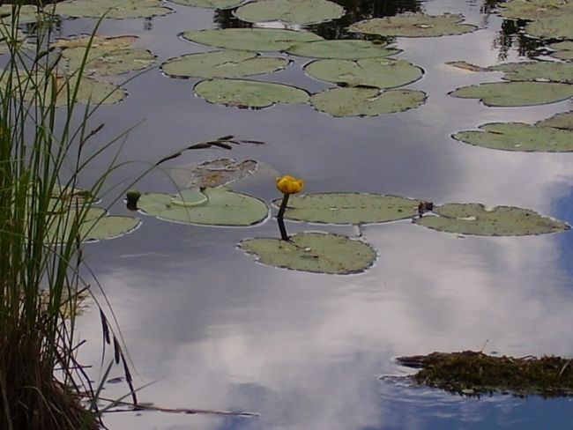Озеро Горское
Местоположение: от р. п. Сосновское на юго-восток 15 км, от с. Лесуновона восток 8 км, от с. Рожок на восток 2,5 км.
Назначение: охрана генофонда (редкие виды растений); охрана ценофонда (типичные биоценозы карстовых озер);
Озеро Горское – карстовый водоем, расположенный в пределах торфяного массива Горское, в левобережной пойме реки Сережи, в 31 квартале Рожковского лесничества. Озеро Горское – внутренний водоем одноименного болота. Это остаток существовавшего здесь тысячелетия назад большого озера, погребенного под слоем торфа. Сейчас открытое окошко воды окружено сплавиной. По краю сплавины тянется узкая полоса зарослей осок, камыша озерного и прибрежного папоротника телипте-риса болотного. На мелководьях возле берега – небольшие куртины кубышки желтой и рдеста плавающего.
Озеро продолговатой формы, вытянуто с юго-востока на северо-запад. Из северо-западного конца озера вытекает ручей Исток, впадающий затем в реку Чару– левый приток реки Сережи. Озеро окружено зыбкой сфагновой сплавиной с редкой сосной, ольхой, с клюквой болотной и мелкоплодной. По дну озера – сплошные заросли харовых водорослей. На сплавине у северной оконечности растет водяника черная (Красная книга Нижегородской области).

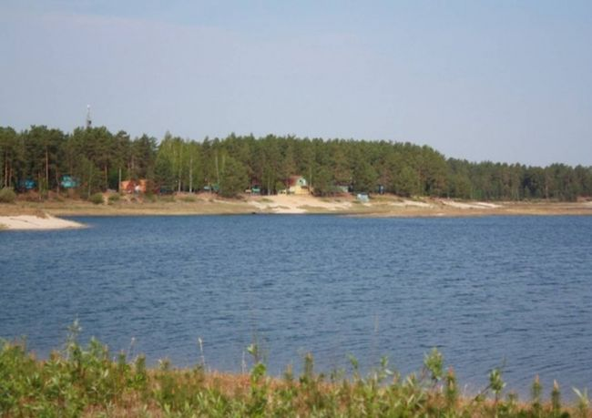Озеро Большое Унзово
Местоположение: от р. п. Сосновское на юго-восток 12 км, отс. Рожок на северо-восток 8 км, от д. Бочиха на юго-запад 7 км.
Режим охраны: подлежит сохранению в естественном виде.
Назначение: охрана генофонда (место произрастания редких видов растений); охрана ценофонда (биоценоз карстового озера); рекреационное; эстетическое (живописное озеро).
Карстовое озеро Большое Унзово расположено в правобережье реки Сережи.
Озеро сформировалось в большой котловине сложной формы, образованной несколькими слившимися провалами. В разных местах озера глубины составляют от 4 до 18 м. Озерная котловина бессточная, в неё впадает несколько ручьев. Прибрежная растительность – пестрая мозаика различных сообществ. Чаще встречаются заросли двукисточника тростниковидного, ситняга болотного, частухи подорожниковой, сусака зонтичного, клубнекамыша морского, лютика стелющегося, осоки богемской, отдельные растения аврана аптечного. Водная растительность также носит мозаичный характер и представлена сообществами рдестов – пронзеннолистного, блестящего и туполистного, лютика жестколистного, элодеи, горца земноводного, прибрежными зарослями харовых водорослей.
Озеро – место произрастания каулинии малой и осоки богемской, занесенных в Красную книгу Нижегородской области.

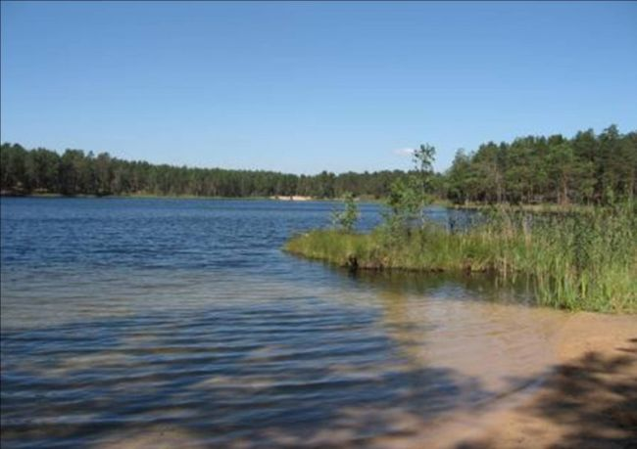Озеро Родионово и окружающий лесной массив
Местоположение: от р. п. Сосновское на юго-запад 8 км, от с. Рыльковона юг менее 1 км, от с. Лесуново на север 3,5 км.
Назначение: охрана генофонда (место произрастания редких видов растений); охрана ценофонда (типичные биоценозы карстовых озер и остепненных боров); научное (ботаническое) водоохранное; рекреационное.
Карстовое озеро Родионово площадью 13 га занимает бессточную котловину, образовавшуюся в результате слияния нескольких карстовых провалов на надпойменной террасер. Сережи.
Озеро неправильной формы, вытянуто с севера на юг. Его глубина от 1,5 до 17 м. Вода чистая, её прозрачность – 4-8 м. По урезу воды тянется узкий пояс прибрежной растительности с преобладанием осок. Возле берегов живописную мозаику создают торфяные сплавины с болотной растительностью, куртины тростника, кружево плавающих листьев и цветков кувшинок, кубышек, горца плавающего.
На территории памятника природы расположено небольшое округлое озеро Карасево. Это типичный водоем, образовавшийся в карстовой воронке. Озера окружены песчаными дюнами, равномерное чередование которых местами нарушают карстовые провалы. Здесь поднимаются светлые остепненные боры. Лишь в междюнных понижениях к сосновому древостою добавляются береза, ель и осина. Деревья имеют возраст от 90 до 120 лет, высоту 18-25 м., диаметр стволов до 60 см.
Озеро Рой и прилегающий лесной массив
Озеро Рой представляет собой карстовое озеро, окруженное сосновыми лесами. На озере имеются 3 острова:
1-ый шириной до 20 метров
2-ой диаметром 30 метров
3-ий имеет площадь около 150 метров
Деревья в сосновом бору имеются в возрасте до 130 лет. На берегу озера находится база отдыха.

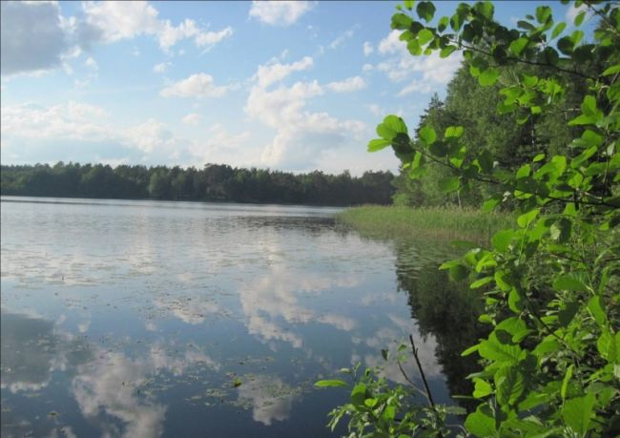Озеро Рой
Местоположение: от д. Рыльково к юго-востоку 2,1 км
Площадь: озера – 24,4га лесного массива – 195,8 га

Система карстовых озер около д. Волчиха: Шишовское, Подборное, Черепаха.
В систему входит 3 озера: Шишовское, Подборное (Масленское), Черепаха. Шишовское и Подборное озера соединены протоком в 200 метров. На расстоянии около 1 км находится озеро Черепаха.
Местоположение: от п. Сосновское к югу 5-6 км
от д. Волчиха к юго-западу 2-3 км
Площадь: всех озер 34,4 га . Лесного массива 490,7 га

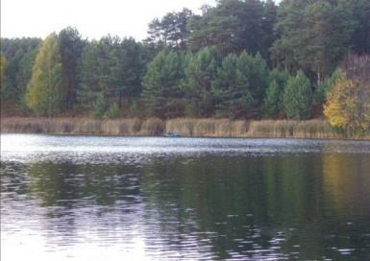Озеро Шишовское

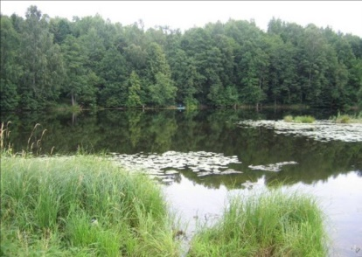Озеро Подборное (Масленское)

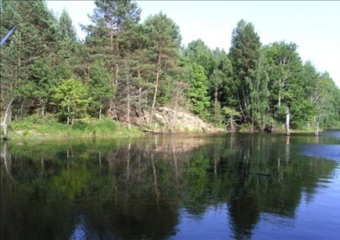Озеро Черепаха
«Жемчужинами природы» называют сосновчане и гости Сосновского района редкие по красоте озера: Рой, Родионово, Унзово, Киркидеево, Шишовское, Травное, Чистое, Кривовки, Черепаха и другие. Всего в районе более 20 лесных карстовых озер, многие из которых признаны государственными памятниками природы. В сосновых борах на берегах изумительных озер расположились туристические базы. Чистейший лесной воздух, родниковая вода, обилие грибов и ягод делают пребывание в них незабываемыми.
Озера и реки Сосновского района богаты рыбой, хотя в последнее время их популяции уменьшаются из-за незаконной деятельности человека при отлове. В водоемах водятся щука, налим, лещ, язь, жерех, плотва, карась, окунь, ерш, уклейка и пр.. В некоторых озерах и реках водятся раки, что указывает на высокую чистоту воды.
Сосновский район уникален по своему экологическому статусу, бесчисленные озера - красавцы с прекрасными сосновыми лесами, удивительным растительным и животным миром, делают этот район неповторимым, только здесь современный человек может полноценно отдыхать и душой, и телом.
Отдельно отметим, что 3 ноября 2018 года открылся новый пеший туристический маршрут «Тропы Березополья».
Маршрут пройдет по территориям Арзамасского, Сосновского, Павловского и Богородского районов. В рамках презентации состоится кросс-поход по участку маршрута лот деревни Кудрешки до озера Тосканка.
«Тропы Березополья» — третий маршрут в рамках проекта «Дороги, которые мы выбираем», стартовавшего в июне 2018 года. Первые два проходят по рекам Пьяна и Керженец. В рамках проекта создаются паспортизированные туристические маршруты продолжительностью от 1 до 15 дней с активными способами передвижения: велосипеды, байдарки, рафты, лыжи и пешком.

1.3 Рекреационные объекты района

Рекреация — деятельность человека в свободное время, осуществляемая с целью восстановления физических и моральных сил, а также всестороннего развития личности, не связанная с выполнением трудовых обязанностей и удовлетворения повседневных бытовых потребностей.
База отдыха «Унзово».
Это прекрасное место как для отдыха с семьей или в веселой компании друзей, так и для проведения корпоративных мероприятий. Целебный сосновый воздух, зеркальная гладь озера, песчаные пляжи – все это наполнит вас новыми силами и подарит море теплых эмоций.
К услугам отдыхающих: удобные условия для проживания в благоустроенных деревянных домиках, трехразовое питание в отдельно стоящей столовой, лодочная станция, волейбольная площадка, футбольное поле, настольный теннис, детские игровые комплексы, увлекательная рыбалка, сбор ягод и грибов и др.
Спортивно-оздоровительный лагерь им. Фрунзе

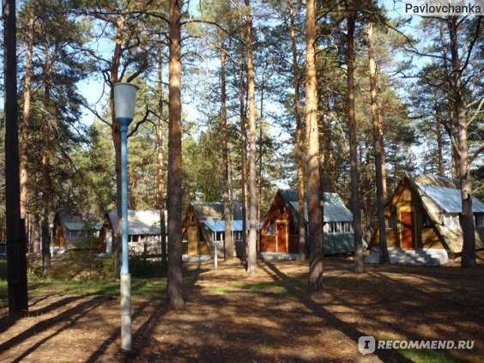
Располагается прямо в сосновом лесу (бору) из-за чего очень ощущается свежий насыщенный хвоей воздух.
Лес богат ягодами (брусника, черника, клюква) и грибами (преимущественно боровыми).
Озеро очень чистое, и сколько бы людей не приезжало купаться в самое жаркое время, всегда в нем чистейшая вода.
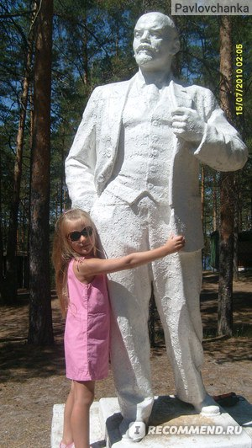 Даже памятник жив.
Удобно то, что спортивно-оздоровительный лагерь им. Фрунзе расположен недалеко от трассы, всегда можно добраться (в отличие от озера Унзово). Место очень пользуется спросом.
Конечно, сделан упор на здоровый образ жизни, повсюду таблички с призывом отказа от вредных привычек и стимулированием к спорту. Проводятся различные соревнования (по теннису, бадминтону, футболу..) мероприятия (дискотеки, конкурсы). Трехразовое питание.
Есть катамараны, сауна.
На берегу озера Рой располагаются базы отдыха местных предприятий.
Активный отдых на озерах Сосновского района возможен в виде рыбалки. Разрешена рыбалка с лодок.

- Технология проектирования тура

Согласно ГОСТ Р 50681-94 «Туристско-экскурсионное обслуживание. Проектирование туристических услуг» проектирование тура предусматривает согласование возможностей предприятия, осуществляющего это проектирование, с запросами туристов.
Основой для проектирования туристической услуги является ее краткое описание - набор требований, выявленных результате исследования рынка услуг, согласованных с заказчиком и учитывающих возможности исполнителя услуг.
Для успешного ведения дел в области туризма необходимо не только уметь предоставлять качественные услуги, но и знать кому они необходимы, почему, для каких целей. При анализе туристского продукта необходимо получить ясный ответ на вопрос: «Что в действительности будет покупать турист?». Ведь до определенного момента туристский продукт не имеет для потребителя абсолютно никакой ценности.
Любой продукт должен включать элементы рекреационного обслуживания, которые ни в коем случае не должны быть одинаковыми для всех сегментов рынка. Поэтому необходимо, чтобы организаторы туристского обслуживания хорошо знали свою клиентуру.
Информационное сопровождение тура необходимо для наибольшей информированности туриста и его уверенности в приобретаемом продукте. Для отражения содержательной информации и активизации деятельности туриста пакет информационного обеспечения должен быть сформирован с учетом особенностей тура и содержать все средства активизации познавательной деятельности туриста.
Нынешний этап туристического развития в сельской местности делает акцент на природных и культурно-исторических особенностях территории, не только для обеспечения плановой поддержки экономического развития, но и для ориентации региона на выгодные позиции в системе туристского рынка с помощью отличительных черт местного туристского продукта. Вышеуказанные аспекты, на наш взгляд, являются основополагающими в процессе обоснования перспектив развития активного туризма на территории Сосновского района.
Туризм в Сосновском районе начали создавать совсем недавно, но уже сейчас видны очевидные перспективы развития. Живописная природа, старые здания с необычной архитектурой и своей историей, храмы, народные ремесла.
Комплексная оценка природных ресурсов показывает, что природный материал Сосновского района позволяет организовать многоплановое и содержательное туры активного отдыха для различных контингентов туристов разного возрастного уровня.
Мы планируем организовать тур для подростков и молодежи по знакомству с родным краем, его фауной и флорой.
Следует отметить, что для подростков и молодежи больше подходит тур выходного дня, так как в рабочие дни недели они проходят обучение. Тур планируется 3 дня 2 ночи.
Тур планируется круглогодичный и для этого есть все возможности.
Ночевки могут проходить на базах отдыха «Унзово» в спортивно-оздоровительном лагере им. Фрунзе, для этого необходимо арендовать индивидуальные домики круглогодичного проживания.
А красота леса и местных озер пленит в любое время года.
Считаю, что данный тур будет востребован, как в общеобразовательных целях, педагогами биологии и физической культуры, самими молодыми людьми для активного отдыха.

- Организация тура выходного на территории Сосновского района
3.1 Программа обслуживания туристов по маршруту «Красота родного края»

Вид маршрута — активный отдых на природе
Протяженность маршрута (км) – 50
Продолжительность путешествия (дней) — 3
Число туристов в группе — 10-12 человек
Работа маршрута – круглогодичное.
Программа обслуживания туристов и путешествии по маршруту «Красота родного края».
Населенные пункты, расстояния между ними, время прибытия в пункт выезда из него | Наименование туристских предприятий и условия размещения | Запланированные туристские услуги. Наименование экскурсий (с перечнем основных объектов показа), туристских прогулок и походов | Внутримаршрутные перевозки, способы передвижения
16:00 Сосновское – 17.00 Турбаза «Унзово» (15 км) | Турбаза «Унзово» | Путевая информация | пецилизированный автотрансорт, повышенной проходимости
17: 00 Турбаза «Унзово»  Размещение в домиках | Турбаза «Унзово» | игра в пейнт-болл;  русская баня, | -
9:00 Турбаза «Унзово» - озеро Рой 10 км | Турбаза ПАО «Металлист» | Квест по следам Ивана Грозного | Пеший переход
13.00 Площадка для пикников | Турбаза ПАО «Металлист» | Обед на природе. | -
14.00 Турбаза ПАО «Металлист» (5км) – 15.00 Спортивно-оздоровительный лагерь им. Фрунзе.  Размещение в домиках | Спортивно-оздоровительный лагерь им. Фрунзе | Катание на катамаранах, волебол, мини-футбол, русская баня. | Пеший переход
Спортивно-оздоровительный лагерь им. Фрунзе (5 км) – Река Сережа | Спортивно-оздоровительный лагерь им. Фрунзе | Путевая информация | Пеший переход
Река Сережа |  | Квест «Фауна и флора Сосновского края» | -
Река Сережа (5 км) – Спортивно-оздоровительный лагерь им. Фрунзе | Спортивно-оздоровительный лагерь им. Фрунзе | Путевая информация | Пеший переход
17.00 Спортивно-оздоровительный лагерь им. Фрунзе (10 км) автобусом – п. Сосновское | п. Сосновское | Путевая информация | Автобус

Одна ночевка планируется на базе отдыха «Унзово», вторая в спортивно-оздоровительном лагере им. Фрунзе на озере Радионово.
Во время маршрута вы посетите озера: Рой, Унзово, Нарша, Кривовки, Киркидеево, Радиново и реку Сережа.
Немного о квесте «По следам Ивана Грозного»
По преданию Иван Грозный при походах на Казань один из крупных отрядов послал через глухие леса. Этот отряд должен был зайти казанцам в тыл, уничтожить их опорные пункты на берегу Волги (в устьях рек Кокшаги и Илети), чтобы обеспечить беспрепятственное движение основных войск по Волге, и перерезать Алатскую и Арскую дороги, чтобы начать планомерное окружение Казани. Путь, по которому шла рать Ивана Грозного, проходил всего в 30-40 километрах от реки Серёжи. Этот царский полк, ведомый опытными проводниками прорубал просеки в лесу, стелил гати, возможно, где-то использовал местные тропы, а потом скрытно вышел к Казани, чтобы поддержать осаду города русскими войсками. По преданию чтобы следующие отряды нашли дорогу на тропу кидали медные гроши. Поэтому данная дорога имеет название «Грошатка».
И это не легенда. Тот факт, что кратчайшая дорога из Мурома в Казань пролегает по нашему району вдоль р. Сережи, должен был иметь свое значение для успешного похода царя. Наверняка по кратчайшим дорогам производилась доставка каких-либо срочных легких грузов, посланий, указов, распоряжений. Ведь государством нужно было управлять и в походе. Кроме того, наверное, была и необходимость перекрыть все возможные дороги, чтобы не допустить проникновения вражеских войск к себе в тыл. Поэтому какие-то силы просто обязаны были пройти по Грошатке в сторону Казани. Еще не стоит забывать и об обратном пути войск. Ведь про это вообще нет никаких достоверных сведений. На обратном пути, наверняка, большинство воинов возвращались с добычей и жалованием. А в этом случае как раз и возникают ситуации с дележкой награбленного, устройством тайников и прочее. В этой ситуации отдельные части войск вполне могли воспользоваться маршрутом по Грошатке. А еще достоверно известно, что из Казанского рабства было освобождено не менее 100 тысяч человек. Все эти люди тоже могли расходиться по домам по кратчайшим дорогам, в том числе и по Грошатке.
Поэтому нет сомнений в том, что эта дорога использовалась и воинами Ивана Грозного и простыми гражданами в период великих походов русского царя на Казань в середине 16 века. А находки монет той эпохи на лесной дороге служат лучшим доказательством правдивости этих историй.
Грошатка не перестает удивлять меня каждый раз, когда я по ней проезжаю или прохожу. Эта дорога удивительно гармонично связывает большинство наших лесных озер в единое целое. На ее пути Рой, Унзово, Нарша, Кривовки, Киркидеево. Природа в этих местах уникальная, поэтому все эти озера входят в состав «Пустынского природного заказника». Здесь представлены типичные сосновые боры, прекрасные карстовые озера, болотные массивы с множеством редких и исчезающих растений и животных. Считаю, что каждый, кто хочет понять масштаб уникальности природы нашего района, должен пройти по этой дороге от начала до конца. Уверяю вас, что вы обязательно приоткроете для себя небольшую тайну природы. А рассказ про походы по этим местам Ивана Грозного поможет вам заинтересовать в этом путешествии еще кого-нибудь из своих родственников, друзей и знакомых.
Что нужно для прохождения квеста:
— адаптер для подзарядки планшета (выдаётся);
— смартфон или планшет с возможностью выхода в интернет (это поможет найти ответы на многие вопросы);
— ручку и блокнот;
— фотоаппарат или фотокамера на смартфоне;
— бинокль (желательно).
Во время квеста вы посетите озера: Нарша, Кривовки, Киркидеево и конечный пункт Рой и их окрестности.
Средняя продолжительность по времени: 3-4 часа.
Протяжённость: 10 км.
Уровень сложности: средний.
Рекомендации по одежде/обуви: надевайте удобную обувь, в которой вы сможете передвигаться целый день.
Как проходит квест: перед началом продвижения по маршруту вы посмотрите фильм, повествующий о данной загадке. Планшет, который вы получите, помимо фильма, содержит все необходимые материалы для поиска: древние карты, шифры, фото загадочных предметов. В него загружена специальная программа, которая является гидом и навигатором вашего путешествия. Она также содержит дешифратор ключей и систему подсказок.
Играть можно в любое удобное время: нет привязки к определённой дате и времени.
В зимнее время возможно за дополнительную плату прокат лыж, сенгоходов, в летнее время - катамаранов.
Вечером на турбазах проходят развлекательные мероприятия и участники группы могут принимать в них участие.
Для разработки нового тура необходимо проделать ряд операции: тексты экскурсий, демонстрационные материалы, рассчитать затраты на организацию поездки и т.д.

3.2 Экономическое обоснование туристского маршрута
Проведем расчет стоимости тура на одного человека из расчета 12 человек в группе.
Таблица 1
Расчет стоимости тура на одного человека
Услуга | Стоимость (руб.)
Услуги заказного специального транспорта (1500 руб. – 1 час), аренда на 2 часа | 1500*2 = 3000
Услуги заказного автобуса (1100 руб. – 1 час), аренда на 2 часа | 1100*2 = 2200
Аренда домика на 6 человек на 1 ночь (2 домика – 2 ночи) | 4800**2*2 = 19200
3-х разовое питание – 2 дня | (150+400+200)*2*12=18000
Пейнт-болл | 300*12= 3600
Услуги русской бани | 2*12*50 = 1200
Организация и проведения квеста с оборудованием | 2*12*300= 7200
Итого | 54400
Косвенные налоги (НДС) по отдельным видам услуг туризма 18 % | 9792
Прибыль турфирмы - 10% величины расходов: | 5440
Комиссия агентству 10 % | 5440
Общая стоимость тура | 75072
Стоимость путевки на 1 человека | 6256

Таким образом, стоимость тура на одного человека на два дня составят 6256 рублей. Данная цена вполне приемлема для молодежи.
Для продвижения тура предлагается:
- проведение конкурса среди учащихся школ, лицеев, техникумов и иных учебных заведений, победителю, которого предлагается скидка на турпутевку или приз;
- сотрудничество с операторами сотовой связи. Путем массовой рассылки сообщений на сотовые телефоны о скидках, новых направлениях, услугах, бонусах и т. Д.;
- проведение конкурса - викторины по средствам мобильной связи «Выиграй путевку».
Таким образом, указанные выше мероприятия позволят сделать предлагаемый тур популярным среди молодежи.

Заключение

На основе всех вышеперечисленных пунктов можно сделать вывод о том, что территория Сосновского района богата самыми разнообразными историческими и экологическими достопримечательностями, из чего следует, что у района есть потенциал развития туризма.
Большое количество озер и рек, богатый животный и растительный мир рассматриваемого района делают его весьма привлекательным для организации самых разнообразных спортивных видов отдыха и туризма.
В данной работе нами разрабатывается туристический продукт активного отдыха «Красота родного края» для групп учащихся старшей школы и молодежи Сосновского района.
Программа рассчитана на группу из 12 человек: 11 учащихся и 1 сопровождающий. Продолжительность турпродукта 3 дня и 2 ночи. Тур предлагается реализовывать круглый год. Размещение производится в арендованных домиках для круглогодичного проживания турбазы «Унзово» и спортивно-оздоровительного лагеря им. Фрунзе.
В программу турпродукта включаются 3-х разовое питание, два квеста, возможны дополнительные услуги.
Стоимость тура на одного человека на два дня составят 6256 рублей. Данная цена вполне приемлема для молодежи.
Так же был предложен комплекс рекламных мероприятий, направленных на увеличение количества туристов по данному направлению.
Единственное, что нужно помнить при организации и проведении туров выходного дня – это, конечно же, ответственность перед природой и окружающим миром. И, конечно же, о своей безопасности.

Список использованной литературы
- Биржаков М.Б. Введение в туризм. 10-е изд.— М–СПб.: Издательский Дом ГЕРДА , НП Издательство Невский Фонд , 2023. — 544 с.
- Джанджугазова Е.А. Туристско-рекреационное проектирование / Е.А. Джанджугазова. - М.: Академия, 2022. - 272 с.
- Жукова, М. А. Индустрия туризма: менеджмент организации / М.А. Жукова. - М.: Финансы и статистика, 2021. - 200 c.
- Новиков А. Развитие туристско-рекреационных зон в условиях государственно-частного партнерства / Алексей Новиков. - М.: Бибком, 2022. - 256 c.
- Преображенский В.С. Теория рекреалогии и рекреационной географии. - М.: КноРус, 2020. - 362 с.
- www.sosnovkoe.ru - Официальный сайт Администрации Сосновского муниципального района Нижегородской области.
- http://sosnovskie-usadbi.ru - О Сосновском районе Нижегородской области.

